Газета для учеников, учителей и родителей


№17 ЯНВАРЬ 2006 год. Выпускается с ноября 2003 года



«Школьный вестник» №17
ТЕМА НОМЕРА:

ДЕНЬ ВЛЮБЛЁННЫХ
14 февраля во многих странах празднуют День Святого Валентина.

Святой Валентин – покровитель влюблённых. В этот день девушкам позволительно делать признания в любви, а мужчины, в зависимости от качества и количества подарков, узнают, как к ним относятся. О любви написаны миллионы книг. В каждой рассказана любовная история, но все они разные. Значит, любовь всегда разная и зависит от самого человека. Грубый человек – его любовь грубая, нежный – его любовь нежная, поэт – его любовь романтичная, жадный – такого и любить нельзя. И всё же всем хочется узнать: что же такое любовь? У философа Рюрикова есть такие слова: «Влечение человека имеет три источника: душу, разум и тело. Влечение души порождает дружбу, влечение разума порождает уважение, влечение тела порождает страсть, желание. Соединение этих трёх влечений и есть любовь».
ХОЛОДА ДАЛИ ВРЕМЯ
Проверка уголков в январе намечалась на 20 число, но из-за наступивших холодов она была проведена 24 января. Таким образом, у учеников и их классных руководителей было ещё некоторое время для подготовки стендов. Но, даже учитывая это, не все полностью справились с задачей. Баллы распределились так:
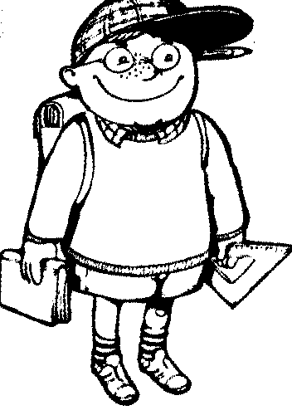
1 класс- 5 баллов. Молодцы! 6 класс- 3 балла (уголок пуст)
2 класс- 5 баллов. Молодцы! 7 класс- 3 балла (меняйте рубрики)
3 класс- 5 баллов. Молодцы! 9 класс- 3 балла (меняйте рубрики)
4 класс- 5 баллов. Молодцы! 10 класс- 3 балла (меняйте рубрики)
5 класс- 4 балла (меняйте рубрики) 11 класс- 5 баллов. Молодцы!
Состав комиссии проверяющих остался прежним: К.Гладкова, В.Щукин, К.Гофман,
А.Померанская, Т.Прокопова, И.Васягин. Следующая проверка состоится во второй половине февраля. У вас ещё есть время исправить недочёты.
Проверяющая комиссия
ЗА ЗДОРОВЫЙ ОБРАЗ ЖИЗНИ

СПИД-ЭТО ПРИГОВОР
СПИД – синдром приобретённого иммунодефицита. В нашей крови находятся белые и красные кровяные тельца. При попадании в кровь вирусов, начинают вырабатываться антитела. Таким образом, наш организм освобождается от вируса, и заболевание не развивается. Человек, заболевший СПИДом, как правило, умирает от одного или сразу нескольких серьёзных заболеваний. Клинические проявления СПИДа появляются после заражения через шесть месяцев или даже несколько лет. Однако эти симптомы характерны не только для СПИДа, а присуще многим другим заболеваниям, таким как рак, пневмония, диарея и т.д. После исключения этих заболеваний врач может поставить диагноз СПИДа, если у пациента проявляются два и более основных симптома, сохраняющихся в течение трёх и более месяцев. Основные симптомы: потеря веса более чем на 10% от прежнего, лихорадка, «жидкий стул», слабость, ночной пот.
Галина Разинкина
«Школьный вестник» №17
Аттестация школы
9 февраля пройдёт аттестация нашей школы. Ученики 4, 9, 11 классов должны будут показать свои способности по некоторым предметам. От того, как аттестация будет пройдена, зависит будущее школы. По предварительному тестированию старшие классы показали очень плохие результаты, в 11 классе написали 2 ученики, что значит 20 %, в девятом также 2 человека, но в классе 12 человек, значит, тест написали 12 % учащихся. Между тем нужно набрать не менее 50 %. Четвёртый класс написали хорошо, здесь, наоборот не написали 2 человека. Напрашивается вывод, старшие классы аттестацию могут не пройти.
Выпускникам на заметку
  - ЕГЭ может проводиться по русскому языку, математике, физике, химии, биологии, истории России, обществознанию, географии, литературе, английскому, французскому, немецкому языкам. Набор предметов определяется субъектом Российской Федерации самостоятельно.
  - В расписании проведения экзаменов предусматриваются резервные дни для сдачи ЕГЭ выпускниками, пропустившими ЕГЭ по уважительным причинам или подававшими апелляцию о нарушении процедуры проведения ЕГЭ в основной день, которая была принята конфликтной комиссией субъекта Федерации.
  - Экзамены начинаются в 10 часов по местному времени, для субъектов Федерации Дальневосточного федерального округа в 11 часов по местному времени. Продолжительность экзаменов по математике, литературе – 4 часа (240 минут), по русскому языку, биологии, географии, химии, обществознанию, истории России – 3 часа (180 минут), по физике – 3,5 часа (210 минут), по иностранным языкам – 142 минуты. На подготовительные мероприятия (проведение инструктажа, заполнение области регистрации бланков ЕГЭ и др.), выделяется время до 30 минут, которое не включается в продолжительность выполнения экзаменационной работы.

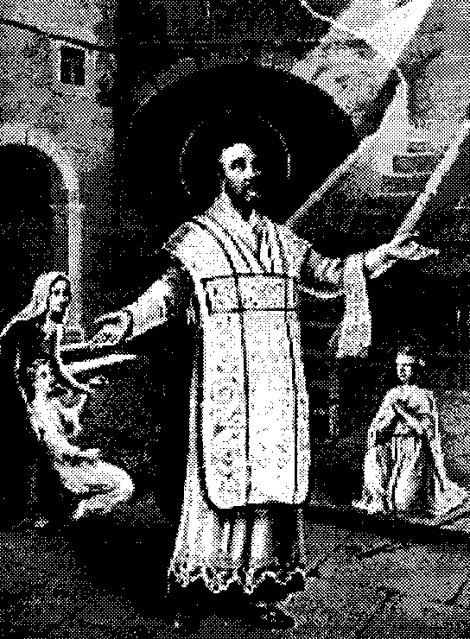

Заключённый в Тауэр за какой-то позабытый историей заговор, герцог Карл Орлеанский часто писал жене. 14 февраля 1415 г он сочинил самую длинную и прекрасную поэму и обеспечил заработком все типографии мира до скончания века. Именно заключённого в тауэр многие считают автором первой "Валентинки" - традиционного послания от 14 февраля. Сам праздник в Европе отмечали и до Карла Орлеанского - с тех пор, как 14 февраля 273 года был казнён римский священник Валентин. Император Клавдий считал, что семья мешает солдатам качественно сражаться за Империю и издал указ, запрещавший военнослужащим жениться. Валентин, несмотря на указ, продолжал венчать всех желающих без разбору. Про то, что в День святого Валентина делают подарки, упоминает придворный летописец английского двора Сэмюэль Пепис. Именно он в конце 17 в. сделал запись о том, что 14 февраля возлюбленные могут обмениваться сувенирами: перчатками, кольцами и конфетами. Традиция год от года крепла и требовала всё больше затрат. В начале прошлого века американцы стали посылать марципаны своим невестам. Но марципан содержал сахар, который тогда стоил очень дорого. Подлинно капиталистический размах День святого Валентина приобрёл после того, как в 1800 г начали широко использовать сахарную свеклу. Американцы срочно наладили на континенте производство карамели и стали выцарапывать на конфетках соответствующие празднику слова. Карамельки делали красно-белыми. Красный цвет означал страсть, а белый - чистоту любви. В 50 - е годы конфеты стали укладывать в картонные коробочки в форме сердца. В Японии начали праздновать День св. Валентина в 30-е годы нашего века. Завелась традиция не сама по себе, а с подачи одной крупной фирмы по производству шоколада. Шоколад по-прежнему остаётся самым распространённым подарком в этот день. Мужчины постарше и посолиднее по традиции приглашают своих дам в ресторан на романтический ужин, дарят цветы и украшения. Но не забывайте, самое главное не подарок, а - ВНИМАНИЕ!.. А еще в этот день Женщина может подойти к любому мужчине (понравившемуся ей) и предложить взять ее в жены. И не один мужчина не должен обидеть женщину отказом, просто взамен предложения руки и сердца он обязан подарить шелковое платье. Вот так, дорогие мужчины!
«Школьный вестник» №17




Поздравляем с Днём рождения
Ирину Анатольевну Мозжелову!
Мы вас сердечно поздравляем
С таким прекрасным, светлым днем.
От всей души мы вам желаем
Благополучия во всем.
* * *
Кияшову Надю
Поздравляют её одноклассники!
Пусть в жизни для тебя
Все двери распахнуться
Пусть для тебя распустятся цветы
Милые, хорошие такие же, как ты!
* * *
Поздравляем Разинкину Галю
с Днём рождения!
Пусть будет всё, как хочешь ты
Пусть ожиданья не обманут,
А все прекрасные мечты
Твоей действительностью станут
11 класс







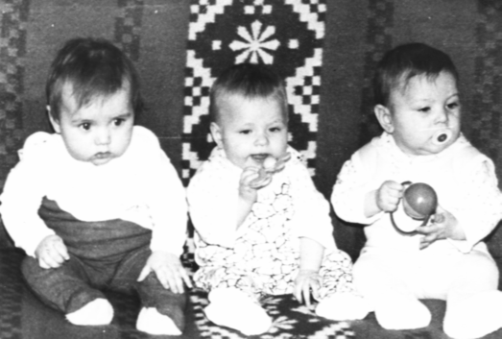

Теперь в нашей газете будет проводится конкурс «Отгадай, кто?».
Что бы принять в нём участие достаточно просо отгадать, кто изображён на фотографии, первый кто предложит правильный вариант ответа, тот получит следующий номер газеты бесплатно!
Подсказка: на фотографии изображены ученики старших классов, ребёнок с соской младше других на 2 месяца. Наверное, вы уже догадались!
Глав. ред.: отдел культуры - В.Селютин №17 Январь
Иван Васягин отдел спорта – Т. Прокопова 2006 год
Газета для учеников, учителей и Рук. проекта: отдел развлеч. – Н. Летунова
родителей. Л.А. Давыдкина отдел новостей – И. Васягин Распростр.:
Учредитель: Ученический комитет отдел опросов – А. Дандыкина И.Васягин
Высокинской школы поучит. отдел – Г. Разинкина

